1^{ο} Πανελλήνιο Συνέδριο eTwinning
«Αξιοποίηση των Τεχνολογιών
της Πληροφορίας και της Επικοινωνίας
στα συνεργατικά σχολικά προγράμματα»
Πάτρα 14, 15, 16 Νοεμβρίου 2014
υπό την Αιγίδα του Υ.ΠΑΙ.Θ.
Δικτυακός τόπος: http://conf2014.etwinning.gr
#etwinconfgr

ΔΕΛΤΙΟ ΤΥΠΟΥ

1^{ο} Πανελλήνιο Συνέδριο eTwinning «Αξιοποίηση των ΤΠΕ στα συνεργατικά σχολικά προγράμματα»
και 9^{ος} Εθνικός Διαγωνισμός eTwinning»
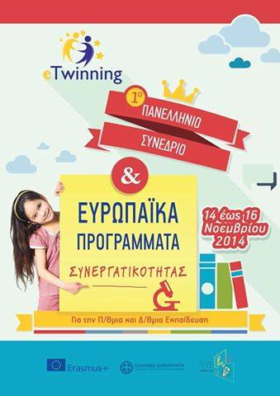
Η ευρωπαϊκή δράση eTwinning εντάσσεται στο πρόγραμμα Erasmus+ και διανύει ήδη 9 χρόνια επιτυχούς πορείας πανευρωπαϊκά, γνωρίζοντας ταυτόχρονα μεγάλη απήχηση στην ελληνική εκπαιδευτική κοινότητα, γεγονός που πιστοποιείται από την ένθερμη συμμετοχή των εκπαιδευτικών στη δράση και τις πανευρωπαϊκές διακρίσεις των ελληνικών σχολείων.
Τη φετινή χρονιά η Εθνική Υπηρεσία Υποστήριξης οργάνωσε το 1ο Πανελλήνιο Συνέδριο eTwinning «Αξιοποίηση των ΤΠΕ στα συνεργατικά σχολικά προγράμματα». Περισσότεροι από 400 εκπαιδευτικοί από όλη την Ελλάδα παρουσίασαν 80 εργασίες, συμμετείχαν σε 10 εργαστήρια και σε παράλληλες συνεδρίες. Οι προσκεκλημένοι ομιλητές έδωσαν αξιόλογες ομιλίες. Το πρόγραμμα τηρήθηκε σε σχεδόν απόλυτο βαθμό, με αίθουσες γεμάτες από κόσμο.
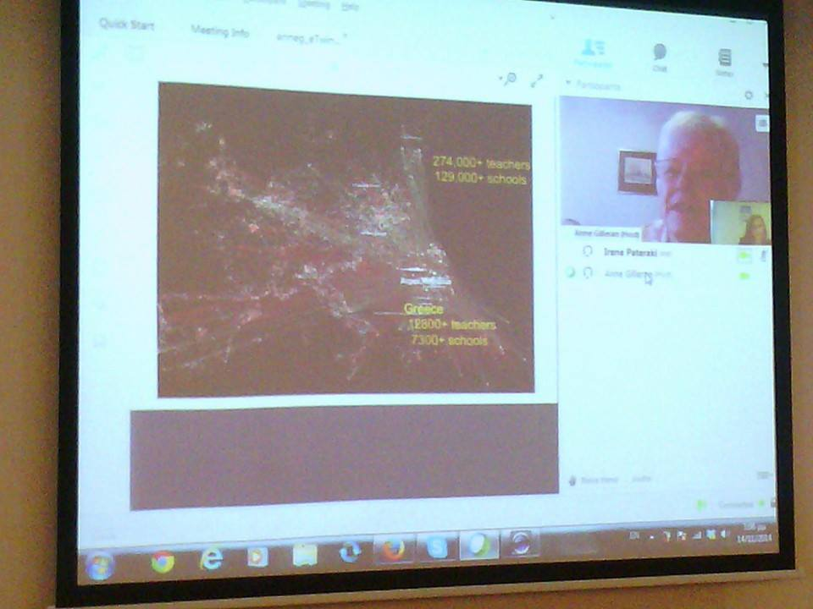
Η έναρξη έγινε από την κα. Anne Gilleran, Παιδαγωγική Υπεύθυνη της Κεντρικής Υπηρεσίας Υποστήριξης στις Βρυξέλλες, μέσω τηλεδιάσκεψης, στην οποία παρουσίασε την επιτυχημένη πορεία της Ελλάδας. Σύμφωνα με τα στατιστικά στοιχεία η Ελλάδα είναι πρώτη σε εγγραφές το 2014, πρώτη σε εγγραφή ευρωπαϊκών και εθνικών έργων eTwinning.

Την εκδήλωση χαιρέτισε ο Περιφερειακός Διευθυντής Εκπαίδευσης Δυτικής Ελλάδας κος Παναγιωτόπουλος Γεώργιος και ο υπεύθυνος έργου κος. Παρασκευάς Μιχάλης.

Στη συνέχεια, στο πλαίσιο των εβδομάδων eTwinning πραγματοποιήθηκε κλήρωση μέσω του random.org. Κληρώθηκε η εκπαιδευτικός Μαρία Μαβή με το έργο: “Think of past to improve present (culinary traditions, agriculture autochthonous of our own area)” Ελληνική Παιδεία για να συμμετέχει σε ένα σεμινάριο επαγγελματικής ανάπτυξης το 2015.
Επίσης, κληρώθηκαν 10 εκπαιδευτικοί που έκαναν εγγραφή ενός συναδέλφου τους στο eTwinning. Και οι δύο κερδίζουν eTwinning αναμνηστικά δωράκια. Τα ονόματα είναι:
- Χριστίνα Μαρκίδου και Μελπομένη Παπαδοπούλου
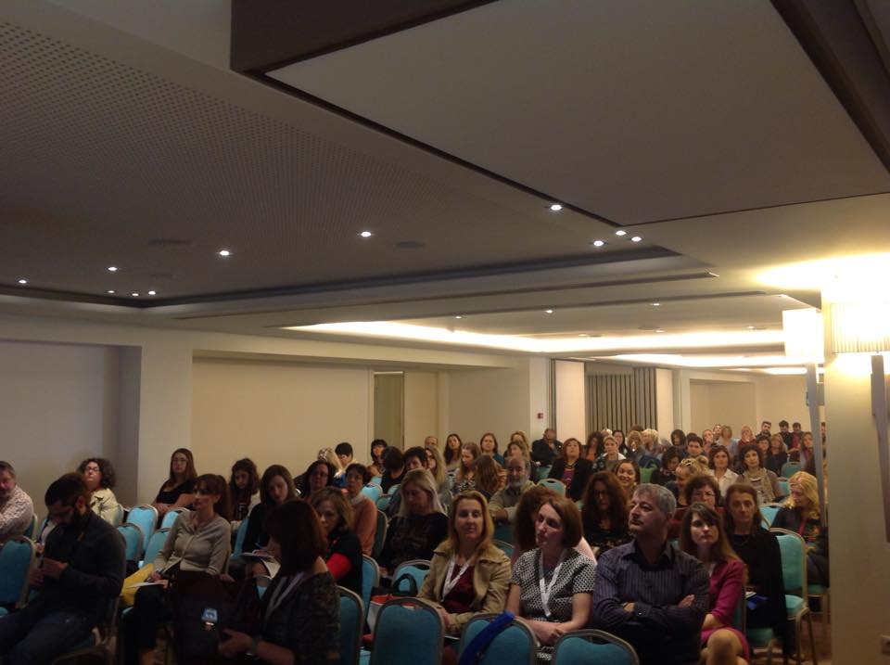
- Λίνος Βίγκλας και Τάσος Μάτος
- Δήμητρα Κυριτσοπούλου και Δήμητρα Λαμπρογιώργου
- Βαρβάρα Αλεξάκη και Μιχάλης Καφετζάκης
- Μαρία Παπαδέλη και Σταυρούλα Σκαρπέλου
- Λεμονιά Λάσκαρη και Ελένη Ρίστα
- Βαρβάρα Αντωνέλλου και Αικατερίνη Παπαγεωργίου
- Ευδοκία Αραπίτσα και Ευαγγελία Τσουμπανίκα
- Στέλλα Σπανού και Χρυσούλα Λοκοβίτου
- Άννα Μουντράκη και Ιφιγένεια Γρηγορίου
Ακόμη παρουσιάστηκε το βίντεο από το ΓΕΛ Πεύκων: http://youtu.be/LLiVvaRh8Yw το οποίο συγκέντρωσε τα περισσότερα likes στη σελίδα του FB Hellenic eTwinning με θέμα το «Ευρωπαϊκό Έτος για τη Συμφιλίωση της Εργασίας με την Οικογενειακή Ζωή».

Στη συνέχεια, έγινε η βράβευση των νικητήριων έργων. Οι νικητές των 9ων Εθνικών Βραβείων eTwinning είναι:
ΚΥΡΙΑ ΚΑΤΗΓΟΡΙΑ
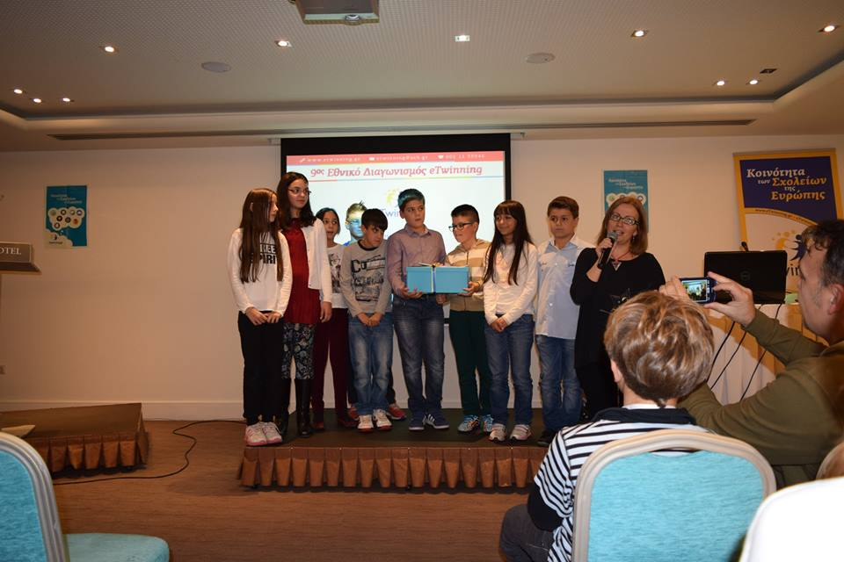
Νηπιαγωγείο - Δημοτικό (5-12)
- WILL, Wonderful Ideas for Learning Languages- 32ο Δημοτικό Σχολείο Πατρών (Ουρανία Μπεκίρη)
- Powerfulnaturekingdom.et- 1ο Πρότυπο Πειραματικό Δημοτικό Σχολείο Αλεξανδρούπολης (Αγγελική Κουγιουρούκη)

Γυμνάσιο (13-15)
- Sherlock Holmes- 12 Γυμνάσιο Αχαρνών, Ολυμπιακό Χωριό (Μαρία Βασιλοπούλου- Δέσποινα Σετάκη – Ευτυχία Χρόνη)
- Safe Internet: A Bridge Between Us - Βαρβάκειο Πρότυπο Πειραματικό Γυμνάσιο (Κοντοπίδη Ευαγγελία)
ΓΕΛ, ΤΕΕ, ΕΠΑΛ, ΕΠΑΣ και EEEEK (16-19)
- Coursera Kids- 2ο ΓΕΛ Νέας Φιλαδέλφειας (Μακρίνα Καλλιοντζή)
- A day in the museum- ΓΕΛ Πεντάπολης (Θεοδώρα Γκένιου)
ΕΙΔΙΚΗ ΚΑΤΗΓΟΡΙΑ ΑΡΧΑΡΙΩΝ
Νηπιαγωγείο - Δημοτικό (5-12)
E- Classroom- Δημοτικό Σχολείο Μάλεμε Χανιά Κρήτης (Άννα Λιβιάκη)
Γυμνάσιο (13-15)
Getting closer through music- 5ο Γυμνάσιο Αιγάλεω (Ευγενία Αδαμοπούλου – Μαρία Κουλέντη)
ΓΕΛ, ΤΕΕ, ΕΠΑΛ, ΕΠΑΣ και EEEEK (16-19)
Work-Life-Balance Project- 2ο Πρότυπο Πειραματικό Γενικό Λύκειο Αθηνών (Άννα Χαϊδεμενάκου – Γεράσιμος Καπώνης)
Όλα τα βραβευθέντα σχολεία έλαβαν ως δώρα ηλεκτρονικό εξοπλισμό από τις χορηγίες των εταιριών, HP, Interactivo, Epson και Eset καθώς και συμμετοχή σε ένα επιμορφωτικό σεμινάριο ή συνέδριο στο εξωτερικό στo πλαίσιo της δράσης eTwinning για το 2015. Παράλληλα δόθηκαν αναμνηστικά δώρα για τους μαθητές που συμμετείχαν!

Ο ηλεκτρονικός εξοπλισμός που έλαβαν τα σχολεία είναι:
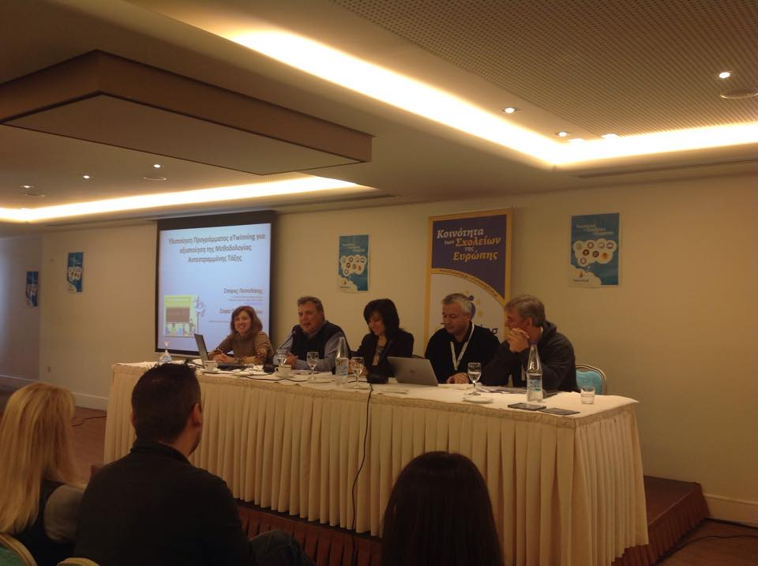
Δημοτικά:
32ο Δημοτικό Σχολείο Πατρών: ένας διαδραστικός πίνακας Smartboard, Interactivo και μία άδεια antivirus από την Eset
1ο Πρότυπο Πειραματικό Δημοτικό Σχολείο Αλεξανδρούπολης: 2 Tablets HP και μία άδεια antivirus από την Eset
Δημοτικό Σχολείο Μάλεμε Χανιά Κρήτης: 2 Tablets HP και μία άδεια antivirus από την Eset

Γυμνάσια:HP
12 Γυμνάσιο Αχαρνών, Ολυμπιακό Χωριό: EPSON VIDEO PROJECTOR και μία άδεια antivirus από την Eset
Βαρβάκειο Πρότυπο Πειραματικό Γυμνάσιο : 2 Tablets HP και μία άδεια antivirus από την Eset
5ο Γυμνάσιο Αιγάλεω: 2 Tablets προσφορά της ΕΥΥ και μία άδεια antivirus από την Eset

Λύκεια:
2ο ΓΕΛ Νέας Φιλαδέλφειας: EPSON VIDEO PROJECTOR και μία άδειαantivirus από την Eset
ΓΕΛ Πεντάπολης: 2 Tablets HP και μία άδεια antivirus από την Eset
2ο Πρότυπο Πειραματικό Γενικό Λύκειο Αθηνών: 2 Tablets HP και μία άδεια antivirus από την Eset
Η εκδήλωση και η πρώτη μέρα του συνεδρίου μεταδόθηκε ζωντανά από το Πανελλήνιο Σχολικό Δίκτυο . Tο video θα αναρτηθεί σύντομα στη διεύθυνση: http://vod-new.sch.gr/
Το συνέδριο έλαβε ιδιαίτερα θετικά σχόλια από τη δραστήρια και δημιουργική κοινότητα των Ελλήνων eTwinners γεγονός που οδηγεί στην επίσημη καθιέρωση του συνεδρίου. Ραντεβού την επόμενη χρονιά με περισσότερες συμμετοχές, συνεργατικά έργα και καινοτόμες δράσεις!
Περισσότερες πληροφορίες σχετικά με τον 9ο εθνικό διαγωνισμό eTwinning: http://conf2014.etwinning.gr/

Δωροθέτες συνεδρίου:

